Оптическая эластография одиночных биологических клеток
с использованием оптической когерентной томографии и оптического пинцета
Сиротин М.А., Ромодина М.Н., Любин Е.В., Соболева И.В., Федянин А.А.
Студент
Московский Государственный Университет им. М. В. Ломоносова,
Физический факультет, Москва, Россия
E-mail: sirotin@nanolab.phys.msu.ru
Изучение микромеханических свойств одиночных биологических клеток и их органелл является актуальной задачей. Например, такие патологии, как эхиноцитоз [1] и малярия [2] вызывают изменения деформационных свойств эритроцитов, а механические свойства клеточных ядер различаются для здоровых и для раковых клеток [3]. Поэтому особый интерес представляет разработка методов, позволяющих определить механические свойства одиночной живой клетки и ее органелл.
Мощным методом изучения механических характеристик тканей является оптическая когерентная эластография (ОКЭ), использующая сочетание фазочувствительной оптической когерентной томографии (ОКТ) и внешнего механического воздействия. В качестве внешнего воздействия часто используются акустические волны, распространяющиеся в исследуемой ткани [4], либо движение внедренных в ткань магнитных микрочастиц [5]. Актуальной задачей является перенос идей ОКЭ на микромасштаб для работы с одиночными клетками.
Нашей целью было создание полностью оптической эластографии одиночных клеток, основанной на сочетании двух методов — оптического пинцета и ОКТ. Оптический пинцет (ОП) позволяет манипулировать объектами с субмикронной точностью [6], в то время как ОКТ — регистрировать смещения с точностью до 10 нм и строить трехмерные изображения изучаемых объектов [7].
Основным преимуществом совмещения этих методов является возможность создавать механическое возбуждение мембраны одиночной клетки или ее органеллы с помощью ОП, одновременно регистрируя смещения мембраны с помощью фазочувствительной ОКТ. В результате, становится возможным неинвазивно изучать микромеханические свойства одиночной живой клетки и ее органелл полностью оптическим методом без использования микрочастиц и других зондов.
С помощью разработанного метода было получено распределение отклика мембраны сфероцита (сферический тип эритроцита) на воздействие со стороны ОП (Рис. 1), что позволяет оценить механические свойства мембраны клетки из сравнения экспериментальных данных с моделированием. Кроме того, метод позволил зарегистрировать отклик отдельной органеллы дрожжевой клетки (ядра, Рис. 2), что открывает перспективы применения метода для изучения микромеханических свойств внутренних структур клеток.
Эта работа была поддержана Российским фондом фундаментальных исследований (Гранты No. 18-32-20217 и No. 18-02-00880), Российским научным фондом (Грант No. 18-72-00247, создание экспериментальной установки), а также Грантом Президента РФ МК-2951.2019.2.

Литература
[1] James S. Owen, David J. C. Brown, David S. Harry, and Neil McIntyre, J. Clin. Invest. 76, (6), p. 2275−2285 (1985)
[2] Suresh S. et al., Acta Biomaterialia, 1 (1), p. 15–30 (2005)
[3] Haijiao Liu et al., ACS Nano 8 (4), p. 3821−3828 (2014)
[4] Wenjuan Qi et al., J. Biomed. Opt. 17 (11), p. 110505 (2012)
[5] Vasilica Crecea, Adeel Ahmad, Stephen A. Boppart, J. Biomed.Opt. 18 (12), p. 121504 (2013)
[6] Keir C. Neuman and Steven M. Block, Review of Scientific Instruments 75 (9), p. 2787 (2004)
[7] V. Crecea, B. W. Graf, T. Kim, G. Popescu and S. A. Boppart, IEEE Journal of Selected Topics in Quantum Electronics, 20 (2), p. 25−31 (2014)

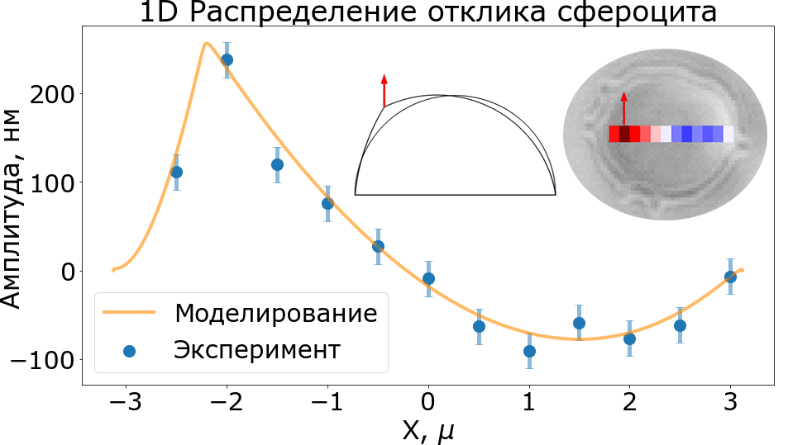
Рисунок 1. Одномерное распределение отклика сфероцита (экспериментальные и модельные данные). Вставки показывают профиль модели и визуализацию отклика на поверхности клетки соответственно.
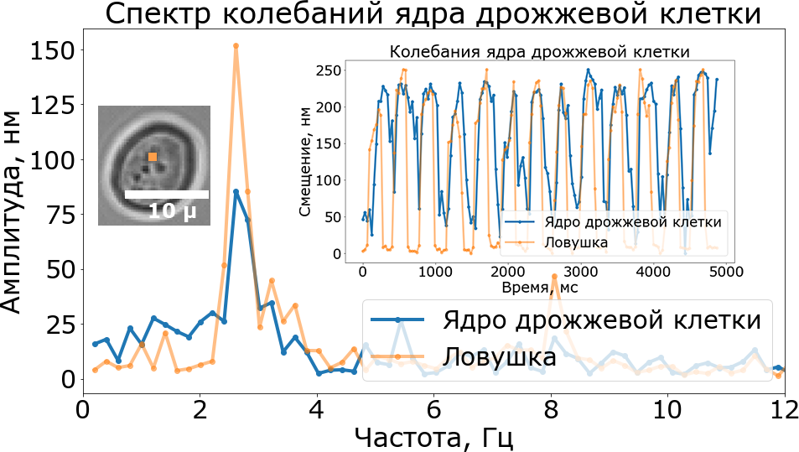
Рисунок 2. Спектр колебаний ядра дрожжевой клетки (Saccharomyces cerevisiae), изображение клетки в микроскопе (левая вставка) и получаемый отклик (правая вставка).

